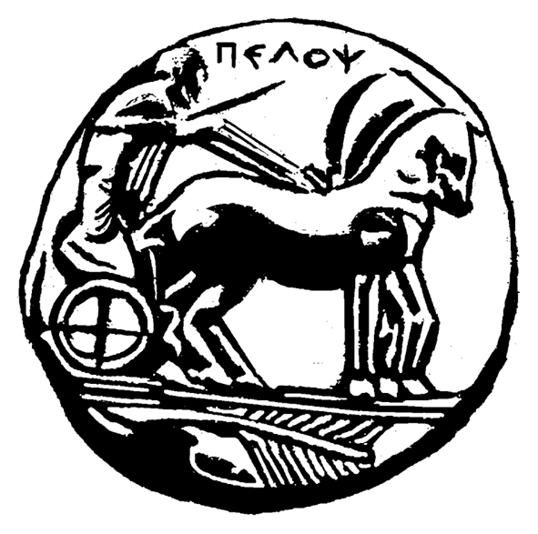
ΠΑΝΕΠΙΣΤΗΜΙΟ ΠΕΛΟΠΟΝΝΗΣΟΥ
ΣΧΟΛΗ ΚΑΛΩΝ ΤΕΧΝΩΝ
ΤΜΗΜΑ ΘΕΑΤΡΙΚΩΝ ΣΠΟΥΔΩΝ

ΠΡΟΓΡΑΜΜΑ ΜΕΤΑΠΤΥΧΙΑΚΩΝ ΣΠΟΥΔΩΝ
«Δραματική Τέχνη και Παραστατικές Τέχνες στην Εκπαίδευση και Δια Βίου Μάθηση – MA in Drama and Performing Arts in Education and Lifelong Learning» (ΠΜΣ – ΔΡΑ.ΤΕ.Π.Τ.Ε.)

ΠΡΟΓΡΑΜΜΑ ΕΞΕΤΑΣΤΙΚΗΣ ΣΕΠΤΕΜΒΡΙΟΥ - ΠΜΣ

Α΄ ΕΞΑΜΗΝΟ
Κωδικός | Τίτλος Μαθήματος | Ημερομηνία εξέτασης (παράδοση εργασίας)
DIE-101 | Δραματική Τέχνη στην Εκπαίδευση: Μορφές και είδη | Δευτέρα 29 Αυγούστου 2016
DIE-102 | Δραματική Τέχνη στην Εκπαίδευση και Επιστήμες της Αγωγής | Τετάρτη 31 Αυγούστου 2016
DIE-103 | Δραματική Τέχνη στην Εκπαίδευση: Θεατροπαιδαγωγικά προγράμματα | Παρασκευή 2 Σεπτεμβρίου 2016
DIE-104 | Ποιοτικές & ποσοτικές μέθοδοι έρευνας στις ανθρωπιστικές επιστήμες | Τρίτη 6 Σεπτεμβρίου 2016
DIE-105 | Μέθοδοι αξιολόγησης/μέτρησης θεατροπαιδαγωγικών προγραμμάτων στην εκπαίδευση και τη διά βίου μάθηση | Τετάρτη 7 Σεπτεμβρίου 2016
DIE-106 | Δραματική Τέχνη στην εκπαίδευση: Ερευνητικό Σχέδιο Ι | Πέμπτη 8 Σεπτεμβρίου 2016
Β΄ ΕΞΑΜΗΝΟ
Κωδικός | Τίτλος Μαθήματος | Ημερομηνία εξέτασης (παράδοση εργασίας)
DIE-201 | Παραστατικές τέχνες: Μορφές και είδη (Εικαστικά-χορός-βίντεο σινεμά- περφόρμανς, εγκαταστάσεις) | Παρασκευή 9 Σεπτεμβρίου 2016
DIE-202 | Παραστατικές τέχνες και άλλες τέχνες (Μουσική, δημιουργική γραφή, ποίηση, Λογοτεχνία, Φωνητική εξάσκηση) | Δευτέρα 12 Σεπτεμβρίου 2016
DIE-203 | Διασύνδεση Τεχνών: Πολύτεχνο δρώμενο (Περφόρμανς - Σκηνογραφία) | Τρίτη 13 Σεπτεμβρίου 2016
DIE-204 | Μορφές θεάματος | Τετάρτη 14 Σεπτεμβρίου 2016
DIE-205 | Εκδηλώσεις πολιτισμού στην εκπαίδευση και τη διά βίου μάθηση | Πέμπτη 15 Σεπτεμβρίου 2016
DIE-206 | Δραματική Τέχνη στην εκπαίδευση: Ερευνητικό Σχέδιο ΙΙ | Παρασκευή 16 Σεπτεμβρίου 2016

